Федеральное государственное бюджетное образовательное учреждение высшего образования «Нижегородский государственный архитектурно-строительный университет» (ННГАСУ)

*Факультет инженерно-экологических систем и сооружений*

*Кафедра информационных систем и технологий*

КУРСОВАЯ РАБОТА

по дисциплине: «Инфокоммуникационные системы и сети»

На тему: «Разработка онлайн-игры»

Выполнил студент 3 курса гр. ИС-30 Боковая П.М.

Проверил Морозов Н.С.

Нижний Новгород – 2022 г.

**СОДЕРЖАНИЕ**

**Введение** 3

*Цель* 3

*Задачи* 3

**Теоретическая часть** 4

*Типы IP-адресов* 4

*TCP/IP — Transmission Control Protocol/Internet Protocol* 6

*Маршрутизация TCP/IP* 7

**Код программы** 9

**Пример работы программы** 16

**Заключение** 17

**Список литературы** 18

# **Введение**

## *Цель*

Написать простую онлайн-игру на Python.

## *Задачи*

* Изучить маршрутизацию и стек TCP/IP
* Настроить протокол транспортного уровня
* Настроить сокеты серверной и клиентской части игры

# **Теоретическая часть**

IP-адрес – это строка чисел, разделенных точками. IP-адреса представляют собой набор из четырех чисел, например, 192.158.1.38. Каждое число в этом наборе принадлежит интервалу от 0 до 255. Таким образом, полный диапазон IP-адресации – это адреса от 0.0.0.0 до 255.255.255.255.

IP-адреса не случайны. Они рассчитываются математически и распределяются Администрацией адресного пространства Интернета (Internet Assigned Numbers Authority, IANA), подразделением Корпорации по присвоению имен и номеров в Интернете.

## *Типы IP-адресов*

Существуют разные категории IP-адресов, и в каждой категории имеются разные типы.

* Клиентские IP-адреса

У каждого человека или компании с тарифным планом на получение интернет-услуг есть два типа IP-адресов: частный и общедоступный. Термины частный и общедоступный относятся к сетевому расположению: частный IP-адрес используется внутри сети, а общедоступный – за пределами сети.

* Частные IP-адреса

Каждое устройство, которое подключается к вашей интернет-сети, имеет частный IP-адрес. Это могут быть компьютеры, смартфоны, планшеты, а также любые устройства с поддержкой Bluetooth, такие как динамики, принтеры, смарт-телевизоры. С развитием интернета вещей растет и количество частных IP-адресов в домашней сети. Маршрутизатору необходимо идентифицировать каждое из этих устройств, а многие устройства также должны идентифицировать друг друга. Поэтому маршрутизатор генерирует частные IP-адреса, которые являются уникальными идентификаторами каждого устройства и позволяют различать их в сети.

* Общедоступные IP-адреса

Общедоступный IP-адрес – это основной адрес, связанный со всей сетью. Каждое подключенное устройство имеет собственный IP-адрес, но они также включены в состав основного IP-адреса сети. Как было описано выше, общедоступный IP-адрес предоставляется маршрутизатору интернет-провайдером. Обычно у интернет-провайдеров есть большой пул IP-адресов, которые они присваивают клиентам. Общедоступный IP-адрес – это адрес, который устройства за пределами интернет-сети будут использовать для распознавания этой сети.

Общедоступные IP-адреса

Общедоступные IP-адреса бывают двух видов: динамические и статические.

1. Динамические IP-адреса

Динамические IP-адреса меняются автоматически и регулярно. Интернет-провайдеры покупают большой пул IP-адресов и автоматически присваивают их своим клиентам. Периодически они меняют присвоенные IP-адреса и помещают старые IP-адреса обратно в пул для использования другими клиентами. Обоснованием этого подхода служит экономия средств провайдера. Автоматизация регулярного изменения IP-адресов позволяет им не выполнять никаких действий для восстановления IP-адреса клиента, например, если он переезжает. Также имеются преимущества с точки зрения безопасности, поскольку изменение IP-адреса затрудняет взлом сетевого интерфейса злоумышленниками.

1. Статические IP-адреса

В отличие от динамических IP-адресов, статические IP- адреса остаются неизменными. После того, как сеть назначает IP-адрес, он остается неизменным. Большинству частных лиц и организаций не нужны статические IP-адреса, но для организаций, планирующих размещать собственные серверы, наличие статического IP-адреса крайне важно. Это связано с тем, что статический IP-адрес гарантирует, что привязанные к нему веб-сайты и адреса электронной почты будут иметь постоянные IP-адреса. Это очень важно, если требуется, чтобы другие устройства могли находить их в интернете.

В результате возникла классификация по типам IP-адресов веб-сайтов.

Два типа IP-адресов веб-сайтов

Для владельцев веб-сайтов, использующих пакет веб-хостинга (что характерно для большинства веб-сайтов), а не собственный сервер, существует два типа IP-адресов веб-сайтов: общие и выделенные.

* Общие IP-адреса

Веб-сайты, использующие общие хостинговые планы от провайдеров веб-хостинга, обычно являются одним из многих веб-сайтов, размещенных на одном сервере. Это, как правило, веб-сайты физических лиц или компаний малого и среднего бизнеса, с ограниченным объемом трафика, количеством страниц и т. д. Такие веб-сайты имеют общие IP-адреса.

* Выделенные IP-адреса

В некоторых тарифных планах веб-хостинга есть возможность приобрести выделенный IP-адрес (или адреса). Это может упростить получение SSL-сертификата и позволяет использовать собственный FTP-сервер (сервер протокола передачи файлов). Кроме того, это упрощает организацию общего доступа и передачу файлов в рамках организации и позволяет использовать анонимный FTP-доступ. Выделенный IP-адрес также позволяет получить доступ к веб-сайту, используя только IP-адрес, а не доменное имя. Это полезно, если требуется создать и протестировать его перед регистрацией домена.

## *TCP/IP — Transmission Control Protocol/Internet Protocol*

Это стек протоколов TCP и IP. Первый обеспечивает и контролирует надёжную передачу данных и следит за её целостностью. Второй же отвечает за маршрутизацию для отправки данных. Протокол TCP часто используется более комплексными протоколами.

Механизм TCP предоставляет поток данных с предварительной установкой соединения, осуществляет повторный запрос данных в случае потери данных и устраняет дублирование при получении двух копий одного пакета, гарантируя тем самым (в отличие от UDP) целостность передаваемых данных и уведомление отправителя о результатах передачи.

## *Маршрутизация TCP/IP*

Маршрутом называется путь, по которому пакеты пересылаются от отправителя к получателю. Маршрут определяет не полный путь, а только сегмент пути от хоста до шлюза (или от шлюза до шлюза), который может переслать пакеты целевому хосту. Список маршрутов хранится в таблице маршрутизации ядра. Описание маршрута содержит такую информацию, как список сетей, достижимых локальным хостом, и список шлюзов для отправки пакетов в удаленные сети. При получении дейтаграммы шлюз ищет в таблицах маршрутизации следующий узел ее маршрута до целевого хоста и отправляет дейтаграмму этому узлу.

В таблицу маршрутизации ядра можно добавлять несколько маршрутов к одному и тому же хосту. Процедура выбора маршрута сначала находит все маршруты, соответствующие запросу, а потом выбирает маршрут с минимальной метрикой расстояния. При наличии нескольких маршрутов одинаковой длины выбирается тот маршрут, который задан наиболее точно. Если несколько маршрутов совпадают по обоим критериям, то эти маршруты применяются по очереди.

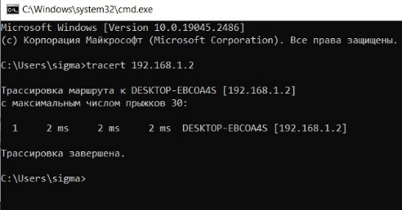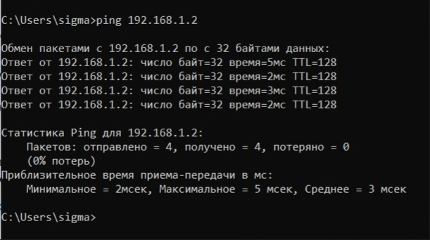

# **Код программы**

import json, threading, random, socket, tkinter as tk

from tkinter import Tk, Frame, Button, Label, IntVar, END

class Main(Frame):

def __init__(self, root, client_: 'SocketClient'):

super(Main, self).__init__(root)

self.client = client_

client_.game = self

self.root = root

self.game_buttons = []

self.set_opponent_name('Some cool guy')

self.set_my_name('Nagibator777')

self.startUI()

self.opponent_choise = IntVar()

def startUI(self):

self.game_btns = [Button(root, text='Камень', font=('Times New Roman', 15),

command=lambda x=1: self.btn_click(x)),

Button(root, text='Ножницы', font=('Times New Roman', 15),

command=lambda x=2: self.btn_click(x)),

Button(root, text='Бумага', font=('Times New Roman', 15),

command=lambda x=3: self.btn_click(3))]

self.game_btns[0].place(x=10, y=100, width=120, height=50)

self.game_btns[1].place(x=155, y=100, width=120, height=50)

self.game_btns[2].place(x=300, y=100, width=120, height=50)

self.lbl = Label(root, text='Начало игры!', bg='#FFF',

font=('Times New Roman', 18, 'bold'))

self.lbl.place(x=150, y=5)

self.win = self.drow = self.lose = 0

self.lbl2 = Label(root, justify='left', font=('Times New Roman', 13),

text=f'Побед: {self.win}\nПроигрышей:'

f' {self.lose}\nНичей: {self.drow}',

bg='#FFF')

self.lbl3 = Label(root, justify='right', font=('Times New Roman', 13),

text=f'Оппонент: {self.opponent_name}',

bg='#FFF')

self.lbl2.place(x=5, y=5)

self.lbl3.place(x=145, y=55)

self.txt = tk.Text(root, font=('Times New Roman', 12), width=51, height=8, bg='#f0f8ff')

self.txt.configure(state='disabled')

self.txt.place(x=10, y=160)

scrollbar = tk.Scrollbar(self.txt)

scrollbar.place(relheight=1, relx=0.958)

self.entry = tk.Entry(root, font=('Times New Roman', 12), width=40, bg='#f0f8ff')

self.entry.place(x=10, y=330)

send = Button(root, text='Отправить', font=('Times New Roman', 12),

command=self.send_button, width=8, height=1)

send.place(x=340, y=325)

def send_button(self, *args):

input_text = self.entry.get()

if not input_text:

return

self.txt.configure(state='normal')

self.txt.insert(END, f'Я -> {input_text}\n')

self.txt.see('end')

self.txt.configure(state='disabled')

self.entry.delete(0, END)

self.client.send('chat', input_text)

def btn_click(self, choise):

self.choise = choise

for btn in self.game_btns:

btn['state'] = tk.DISABLED

self.lbl3.configure(text=f'Оппонент: {self.opponent_name}')

self.client.send('action', str(choise))

root.wait_variable(self.opponent_choise)

self.calc_result(choise, self.get_opponent_choise())

for btn in self.game_btns:

btn['state'] = tk.NORMAL

def calc_result(self, choise, opp_choise):

if choise == opp_choise:

self.drow += 1

self.lbl.configure(text='Ничья')

elif choise == 1 and opp_choise == 2 \

or choise == 2 and opp_choise == 3 \

or choise == 3 and opp_choise == 1:

self.win += 1

self.lbl.configure(text='Победа')

else:

self.lose += 1

self.lbl.configure(text='Проигрыш')

print(f'Ход оппонента: {opp_choise}')

self.lbl2.configure(text=f'Побед: {self.win}\nПроигрышей:'

f' {self.lose}\nНичьей: {self.drow}')

self.set_opponent_choise = IntVar()

def set_my_name(self, name):

self.my_name = name

def get_my_name(self):

return self.my_name

def set_opponent_name(self, name):

self.opponent_name = name

def is_opponent_chosen(self):

return self.opponent_choise != 'None'

def set_opponent_choise(self, opp_choise):

root.after(20, self.opponent_choise.set, opp_choise)

def get_opponent_choise(self):

return self.opponent_choise.get()

class SocketClient:

def __init__(self, name: str):

self.client = None

self.name = name

self.game = None

def result_handler(self, message: str):

if message == 'draw':

self.game.draw += 1

self.game.lbl.configure(text='Ничья')

if message == 'win':

self.game.win += 1

self.game.lbl.configure(text='Победа')

if message == 'lose':

self.game.lose += 1

self.game.lbl.configure(text='Проигрыш')

self.game.lbl2.configure(text=f'Побед: {self.game.win}\nПроигрышей: {self.game.lose}\nНичей: {self.game.drow}')

for btn in self.game.game_btns:

btn['state'] = tk.NORMAL

def socket_start(self, host: str, port: int):

self.client = socket.socket(socket.AF_INET, socket.SOCK_STREAM)

self.client.connect((host, port))

while True:

data = self.client.recv(1024)

if not data:

continue

data = json.loads(data.decode())

command = data['command']

nickname = data['nickname']

message = data['message']

# todo: handler

self.game.lbl3.configure(text=f'Оппонент: {nickname}')

if command == 'result':

self.result_handler(message)

if command == 'chat':

self.game.txt.configure(state='normal')

self.game.txt.insert(END, f'{nickname} -> {message}\n')

self.game.txt.see('end')

self.game.txt.configure(state='disabled')

def send(self, command: str, message: str):

data = json.dumps(

{'command': command, 'nickname': self.name, 'message': message} )

self.client.sendall(data.encode())

if __name__ == '__main__':

print(f'Игра запущена')

root = Tk()

root.geometry('430x360+200+200')

root.title('Камень, ножницы, бумага')

root.resizable(False, False)

root['bg'] = '#FFF'

nick = f'Человек №{random.randint(0, 100000)}'

print(f'Ваше имя: {nick}')

client = SocketClient(name=nick)

app = Main(root, client)

app.pack()

game_thread = threading.Thread(target=root.mainloop)

socket_thread = threading.Thread(

target=client.socket_start, args=('192.168.1.2', 8081))

socket_thread.start()

game_thread.run()

import json, socket, threading

from typing import Optional, Union

class Server:

def __init__(self, host, port):

self.sock = socket.socket(socket.AF_INET, socket.SOCK_STREAM)

self.sock.bind((host, port))

self.clients: list[socket.socket] = []

self.actions: dict[socket.socket, dict[str, Union[int, str]]] = {}

def listen(self):

self.sock.listen(2)

while True:

client, address = self.sock.accept()

print('Подключено:', address)

threading.Thread(target=self.client_handler, args=(client,)).start()

self.clients.append(client)

def distribute(self, data: str, author: Optional[socket.socket] = None):

for client in self.clients:

if client == author:

continue

client.send(data.encode())

def client_handler(self, client: socket.socket):

while True:

try:

data = json.loads(client.recv(1024).decode())

if not data:

continue

command = data['command']

nickname = data['nickname']

message = data['message']

if command == 'chat':

self.distribute(json.dumps(data), client)

continue

if command == 'action':

self.actions[client] = {

'action': int(message),

'nickname': nickname,

}

if len(self.actions) == 2:

self.send_result()

self.actions = {}

except Exception as e:

print(e)

self.clients.remove(client)

client.close()

return False

def send_result(self):

user = list(self.actions.keys())[0]

opponent = list(self.actions.keys())[1]

user_choice = self.actions[user]['action']

opponent_choice = self.actions[opponent]['action']

user_result = 'lose'

opponent_result = 'win'

if user_choice == opponent_choice:

user_result = 'draw'

opponent_result = 'draw'

if (user_choice + 1) % 3 == opponent_choice:

user_result = 'win'

opponent_result = 'lose'

user.send(

json.dumps(

{

'command': 'result',

'message': user_result,

'nickname': self.actions[opponent]['nickname'],

}

).encode()

)

opponent.send(

json.dumps(

{

'command': 'result',

'message': opponent_result,

'nickname': self.actions[user]['nickname'],

}

).encode()

)

if __name__ == '__main__':

print('Сервер запущен')

Server('192.168.1.2', 8081).listen()

# **Пример работы программы**

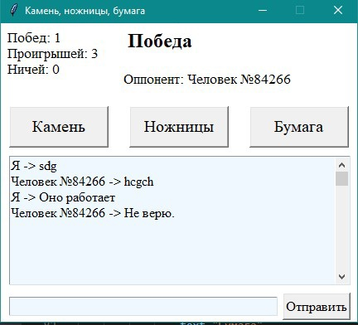

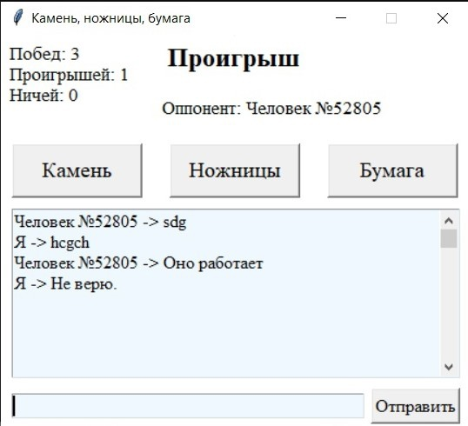

# **Заключение**

В ходе выполнения курсовой работы мы разработали онлайн-игру «Камень, ножницы, бумага». При помощи связывания двух вычислительных машин. В результате было разработано приложение на языке программирования Python, интерфейс был создан с помощью библиотеки tkinter. Подключение происходит через сокеты.

# **Список литературы**

1. Морковкин Егор Андреевич, Новичихина Алёна Александровна, Замулин Иван Сергеевич IP-адресация и информационная безопасность [Электронный ресурс]. URL: <https://cyberleninka.ru/article/n/ip-adresatsiya-i-informatsionnaya-bezopasnost/viewer> (Дата обращения: 17.12.2022).
2. Рубашенков А.М., Бобров А.В. Протокол TCP [Электронный ресурс]. URL: <https://cyberleninka.ru/article/n/protokol-tcp/viewer> (Дата обращения: 17.12.2022).
3. Документация IBM«Маршрутизация TCP/IP»[Электронныйресурс] <URL:https://www.ibm.com/docs/ru/aix/7.1?topic=protocol-tcpip-routing> (Дата обращения 17.12.2022)
4. Очень простой чат(клиент/сервер) на Python.[Электронныйресурс] URL: <https://xn--90aeniddllys.xn--p1ai/ochen-prostoj-chatklient-server-na-python/> (Дата обращения 17.12.2022)
5. Таблица «безопасных» цветов от студии Артемия Лебедева [Электронный ресурс] URL: <https://www.artlebedev.ru/colors/> (Дата обращения 17.12.2022)
6. Конвертер цветов из одной цветовой модели в ряд других [Электронный ресурс] URL: <https://colorscheme.ru/color-converter.html> (Дата обращения 17.12.2022)